*Додаток 1*

Міністерство освіти і науки України

Національний технічний університет України «Київський політехнічний інститут імені Ігоря Сікорського"

Факультет інформатики та обчислювальної техніки

Кафедра інформатики та програмної інженерії

Звіт

з лабораторної роботи № 6 з дисципліни «Основи комп’ютерних систем і мереж»

«Написання shell-скриптів»

Варіант 33

Виконав студент ІП-13 Шиманська Ганна Артурівна

(шифр, прізвище, ім'я, по батькові)

Перевірив Ковтунець Олесь Володимирович

(прізвище, ім'я, по батькові)

Київ 2022

**Тема:** написання shell-скриптів.

**Мета:** отримання загального уявлення про інтерфейс взаємодії з системою та навичок написання скриптів командної оболонки.

**Постановка завдання:**

Варіант 3. Виведіть списком 10 реферерів для найпопулярнішої URL-адреси,

відсортованих за кількістю звертань від реферера (до 10 елементів списку,

починаючи з найбільшого значення, в порядку спадання), з рядками у форматі

<реферер> - <кількість звертань від даного реферера, числом> - <відсоток цієї

кількості від загальної кількості звертань від цих реферерів до цієї

найпопулярнішої URL-адреси>

Приклад виводу:

1. http://www.example.org/example/ - 50 - 50%

2. http://www.example.org/example/When/200x/2016/09/25/ - 30 - 30%

3. http://www.example.org/example/genx/docs/Guide.html - 20 - 20%

**Виконання роботи:**

*Скрипт:*

#!/bin/bash

mostPopularHost=$(cat $1 | awk '{split($0, a, " - - "); print a[1]}' | uniq -c | sort -rn | awk '{print $2}' | head -1)

callsNumber=$(cat $1 | grep $mostPopularHost | wc -l)

cat $1 | grep $mostPopularHost | awk '{split($0, a, "\""); print a[2]}' | awk '{print $2}' | sort | uniq -c | sort -rn | head -10 | awk '{printf "http://%s%s - %d - %d%%\n", "'$mostPopularHost'", $2, $1, $1/'$callsNumber'*100 }'

*Пояснення роботи:*

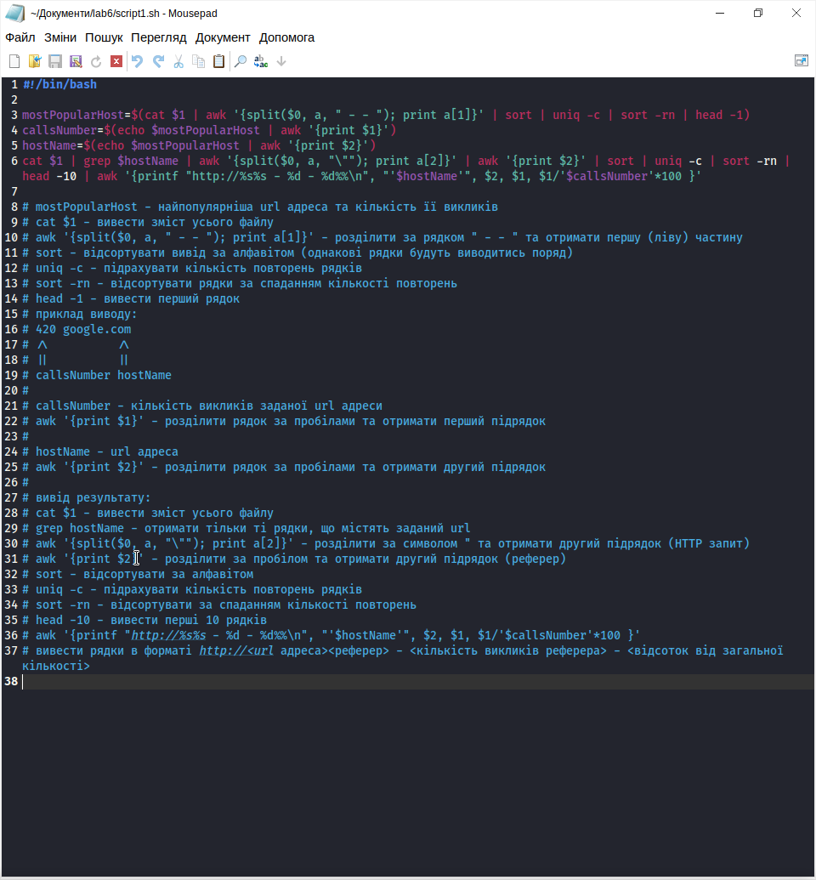

*Приклад виконання скрипту:*

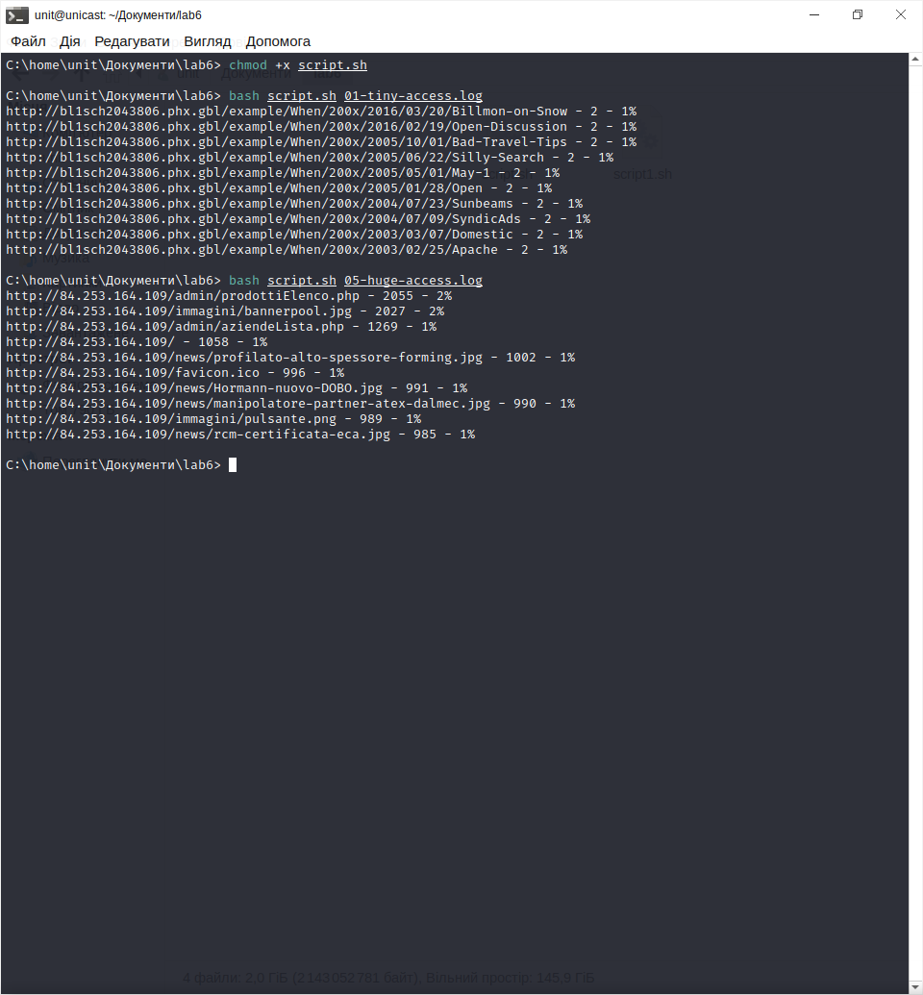

**Висновки:** у цій роботі я отримала загальне уявлення про інтерфейс взаємодії з системою та навички написання скриптів командної оболонки, познайомилася з командами **cat, awk, sort, uniq, grep, head** та написала свій shell-скрипт.